# 一．T188协议

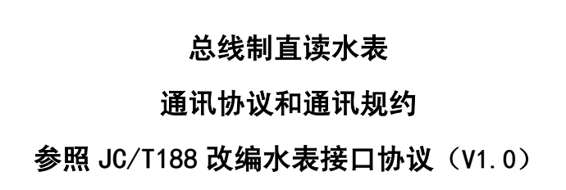

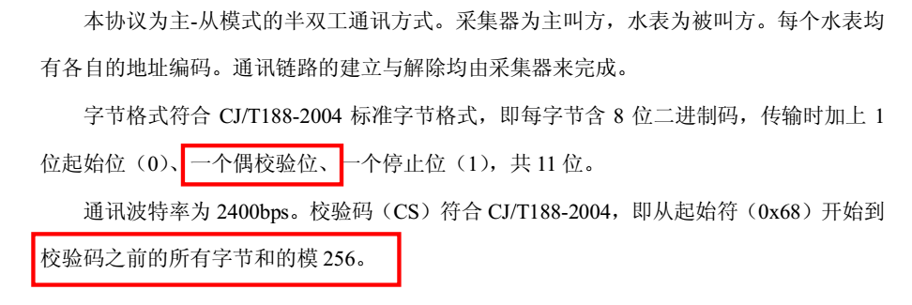

## 1. 数据结构

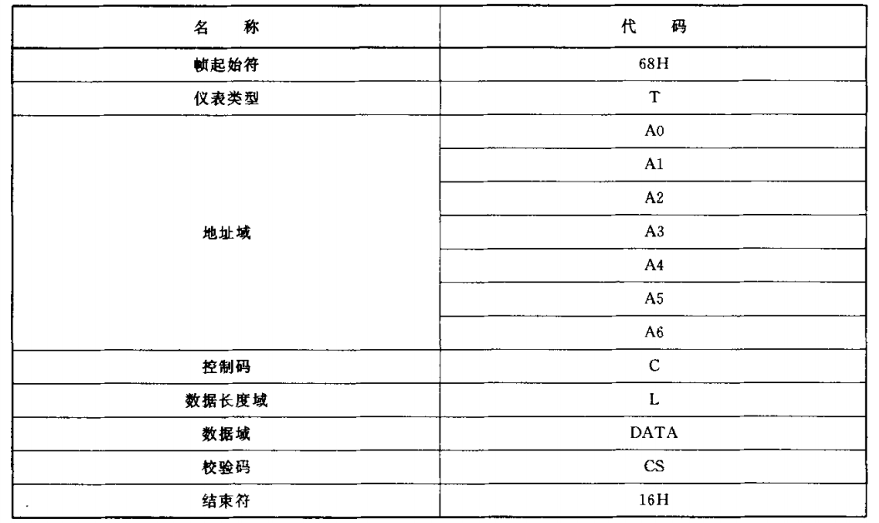

## 2. 根据结构 分析其内容

0）前导



1）表类型 0x10

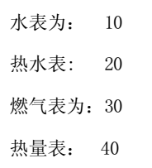

2)地址域0x00 0x00 0x00 0x00 0x00 0x00 0x01

3)控制码 0x01(主站发出) 0x81(从站应答)

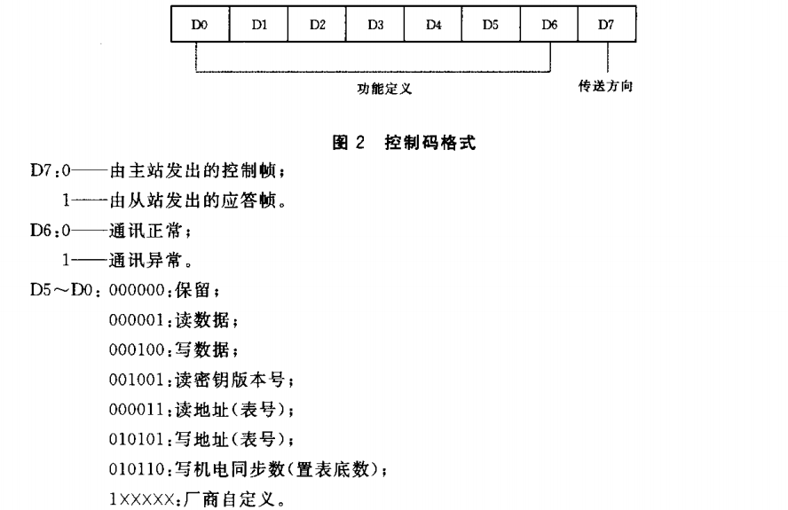

4)数据域

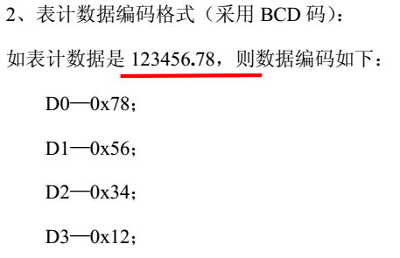

5）序号



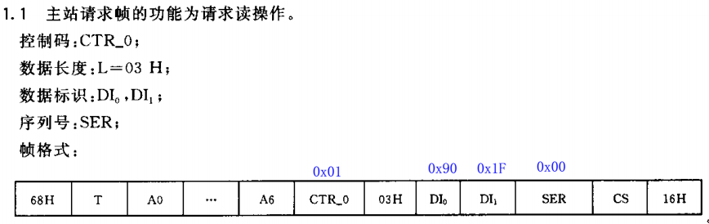

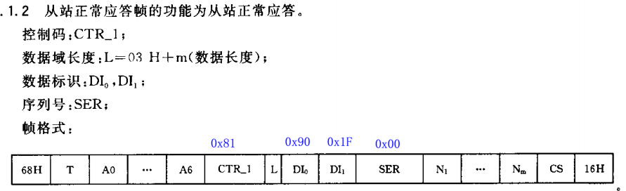

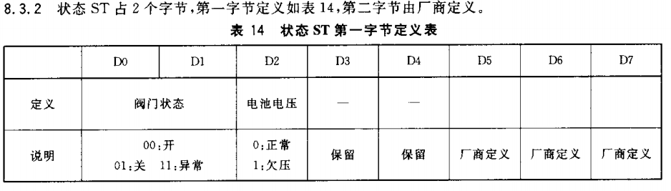

## 3. 数据帧分帧标志

按照帧间的间隔30ms, 字节间的间隔4.6ms，

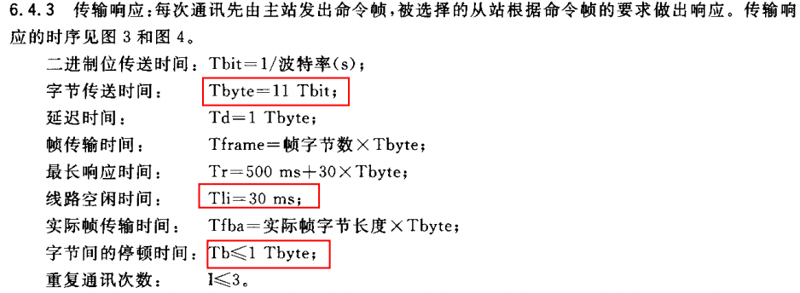

5) 校验码



## 4. 测试数据

采集器 -> 表计

读表计控制码：0x01 数据长度 0x03 数据标识 0x901F 序列号 0x00

帧开始 表计类型 表计地址 控制码 长度 数据标识 序列号 校验和 帧结束

0x68 0x10 A0-A6 0x01 0x03 0x901F 0x00 CS 0x16

表计 -> 采集器

表计回复控制码：0x81 数据长度 0x09 数据标识 0x901F 序列号 0x00

帧开始 表计类型 表计地址 控制码 长度 数据标识 序列号 累计流量 状态0 状态1 校验和 帧结束

0x68 0x10 A0-A6 0x81 0x09 0x901F 0x00 D0-D3 0x00 0xFF CS 0x16

采集器发送数据：

0x68 0x10 0x00 0x00 0x00 0x00 0x00 0x00 0x01 0x01 0x03 0x90 0x1F 0x00 CS 0x16

表计回复(123456.78)：

0x68 0x10 0x00 0x00 0x00 0x00 0x00 0x00 0x01 0x81 0x09 0x90 0x1F 0x00 0x78 0x56 0x34 0x12 CS 0x16

# 二 Modbus协议

## 1. modbus协议

详见 11.Modbus协议规范_中文版

## 2. 从机实现方法

主机发送 03 功能码，从机回复对应寄存器中数据

[2014:08:02:13:20:56][发送]01 03 00 01 00 06 94 08

[2014:08:02:13:20:56][接收]01 03 0C CE 30 CE 40 CE 50 CE 60 7E 20 CE 80 D2 31

几个时间点： 帧间间隔 t3.5 为750us 字符间间隔t1.5 为1.5 ms.

这里编程中使用帧间间隔和字符间间隔均 为30ms 。